Тест бр. 3 за 8. Разред
Име и презиме ученика ________________________________________________ одељење_______
- Који су основи делови проводника?
_____________________________________________________________________________________
- Зашто је значајно праћење електричног бројила?
______________________________________________________________________________________
- Чему служе инсталационе цеви, где се постављају, каква је њихова примена данас?
______________________________________________________________________________________
______________________________________________________________________________________
______________________________________________________________________________________
- У разводним кутијама проводнике можемо спојити:
______________________________________________________________________________________
- Наведи најмање четири електрична кола која се користе у кућним инсталацијама?
______________________________________________________________________________________
______________________________________________________________________________________
- Заокружи која шема представља електрично коло сијалице са једнополним прекидачем?
а) 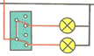 б) 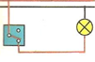 в) 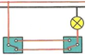 г) 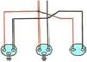 д) 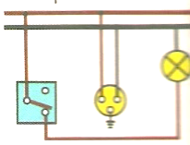
- После увођења у кућу проводници се прво доводе до?
а) главног осигурача
б) бројила
в) уземљења
- Уколико дође до електричног удара, у зависности од ситуације протицање електричне струје можемо прекинути помоћу?
______________________________________________________________________________________
______________________________________________________________________________________
- Повежи симболе са одговарајућим значењем.
- прикључница са узељењем
- галвански извор струје
- електрично звонце
- генератор једносмерне струје
- Објасни начин рада електричног кола сијалице са серијским прекидачем?
______________________________________________________________________________________
______________________________________________________________________________________
______________________________________________________________________________________

Укуно бодова: _______________ Оцена: _________

